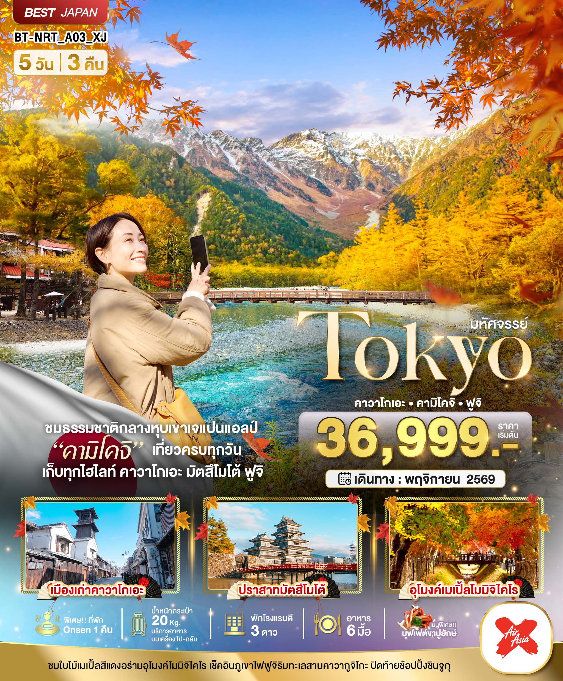

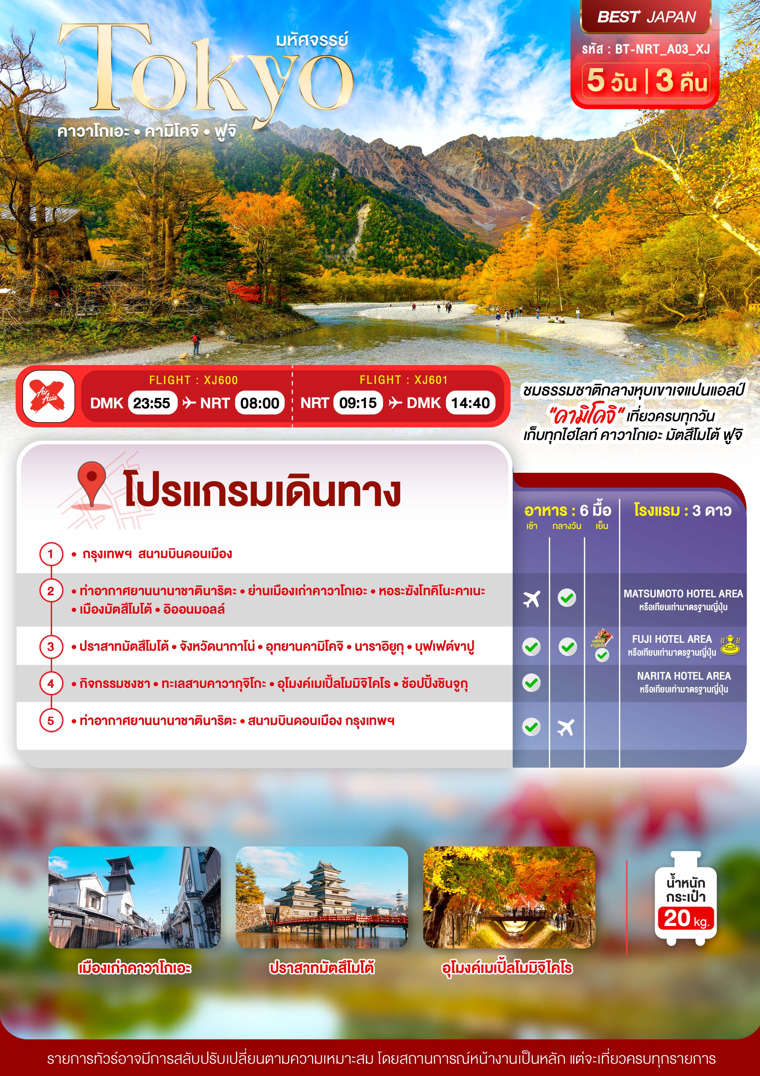

อัตราค่าบริการและเงื่อนไขรายการท่องเที่ยว
วันเดินทาง | จำนวน | ผู้ใหญ่ | เด็กอายุต่ำกว่า 6 ปีไม่มีเตียง | พักเดี่ยว
01 - 05 พฤศจิกายน 2569 | 30+1 | 36,999 | 34,999 | 7,900
06 - 10 พฤศจิกายน 2569 | 30+1 | 38,999 | 36,999 | 7,900
09 - 13 พฤศจิกายน 2569 | 30+1 | 38,999 | 36,999 | 7,900

**ราคา INFANT (อายุไม่ถึง 2 ปี บริบูรณ์ ณ วันเดินทางกลับ) ท่านละ 6,000 บาท อัตรานี้รวมรายการทัวร์และตั๋วเครื่องบินแล้ว**
ราคา JOINLAND หักตั๋วเครื่องบินออกท่านละ 10,000 บาท
อัตราค่าบริการนี้ไม่รวม ค่าทิปไกด์,พนักงานขับรถ รวมทั้งทริป 2,000 บาท/ท่าน

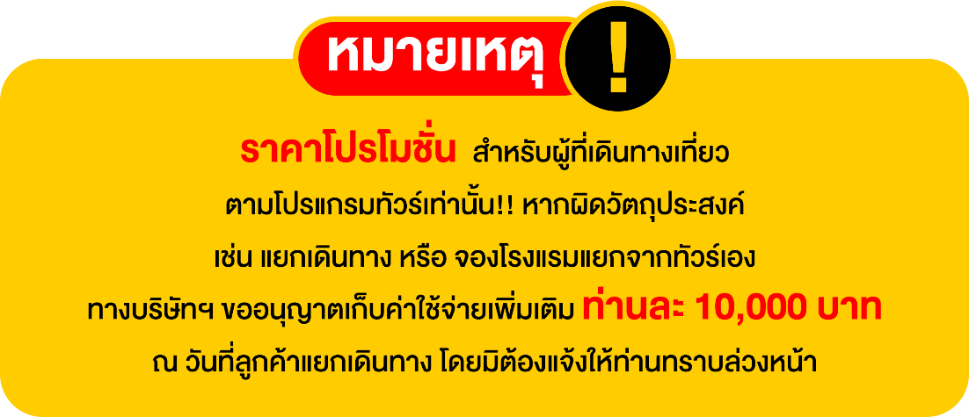

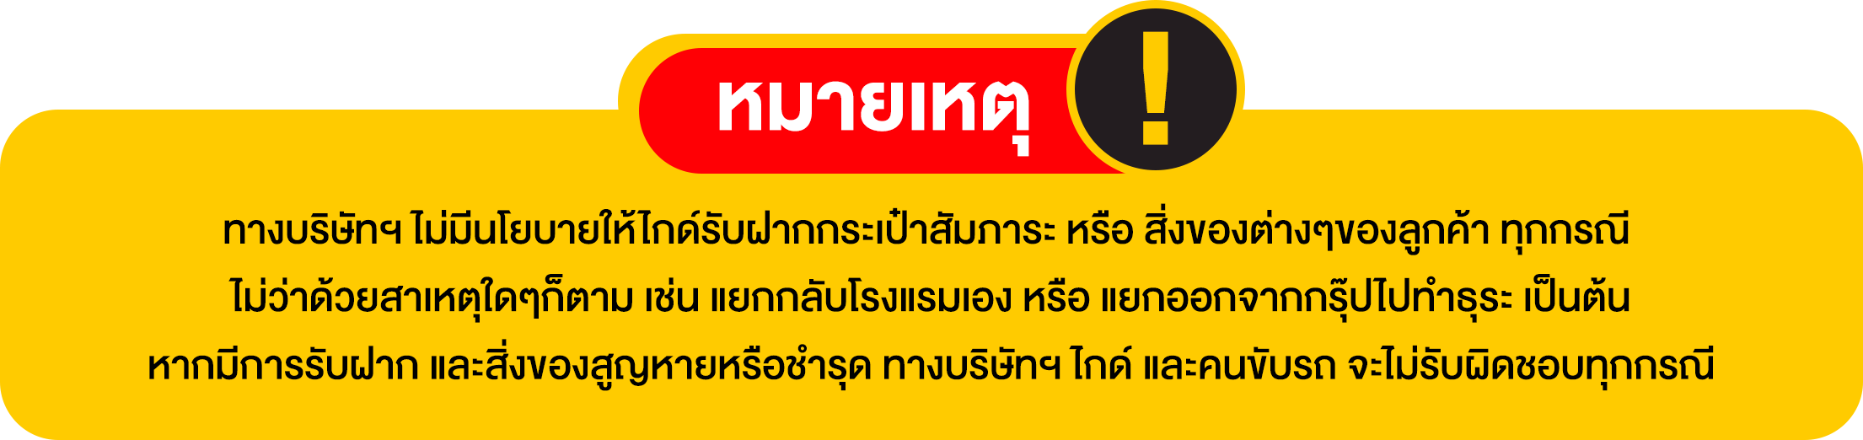

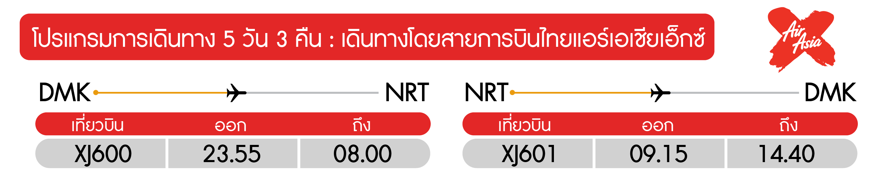
วันแรก กรุงเทพฯ สนามบินดอนเมือง

20.30 น. พร้อมกันที่ สนามบินดอนเมือง อาคาร 1 ชั้น 3 ประตู 1 (อาคาร Service Hall) สายการบินไทยแอร์เอเชียเอ๊กซ์ Thai Air Asia X (XJ) โดยมีเจ้าหน้าที่อำนวยความสะดวกแก่ทุกท่าน
23.55 น. ออกเดินทางสู่ เมืองนาริตะ ประเทศญี่ปุ่น โดยเที่ยวบิน XJ600 (มีอาหารบริการบนเครื่อง)


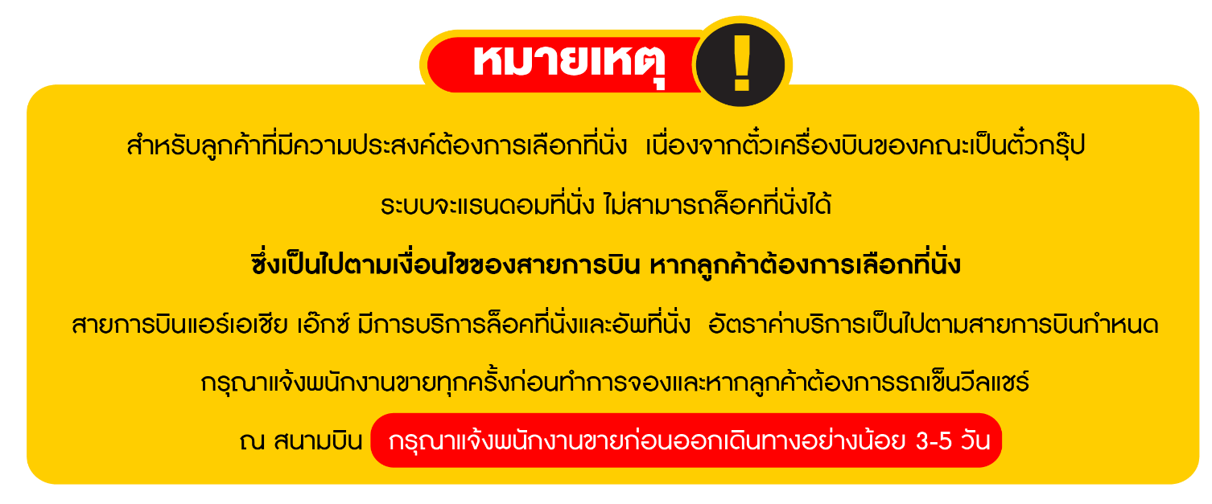

วันที่สอง ท่าอากาศยานนานาชาตินาริตะ • ย่านเมืองเก่าคาวาโกเอะ • หอระฆังโทคิโนะคาเนะ • เมืองมัตสึโมโต้ • อิออนมอลล์ (-/กลางวัน/-)

08.00 น. เดินทางถึง ท่าอากาศยานนานาชาตินาริตะ ประเทศญี่ปุ่น พบการต้อนรับอย่างอบอุ่นจากเจ้าหน้าที่ (เวลาท้องถิ่นที่ญี่ปุ่นเร็วกว่าประเทศไทย 2 ชั่วโมง) นาริตะ เป็นเมืองในจังหวัดชิบะ ประเทศญี่ปุ่น เป็นที่ตั้งของท่าอากาศยานนานาชาตินาริตะ ซึ่งเป็นท่าอากาศยานนานาชาติที่ให้บริการสำหรับพื้นที่ของกรุงโตเกียวและเมืองโดยรอบ หลังจากผ่านขั้นตอนของกรมศุลกากรเรียบร้อยแล้ว
กลางวัน บริการอาหารกลางวัน ณ ภัตตาคาร
เดินทางสู่ ย่านเมืองเก่าคาวาโกเอะ เป็นที่รู้จักในอีกชื่อหนึ่งว่าโคะเอโดะ คาวาโกเอะ หรือ “เอโดะน้อย” สาเหตุหนึ่งที่ขนานนามเช่นนี้ก็เพราะที่นี่อนุรักษ์วัฒนธรรมและสิ่งก่อสร้างในสมัยเอโดะไว้เป็นอย่างดี เยี่ยมเยียนย่านโกดังเก่าที่ไม่เหมือนใครและสัมผัสบรรยากาศเอโดะดั้งเดิมอีก คาวาโกเอะปรากฏอยู่ในละครโทรทัศน์ในประเทศสุดฮิตหลายเรื่อง ทำให้ที่โด่งดังในหมู่นักท่องเที่ยวชาวญี่ปุ่น บนถนนคุระซุคุริของคาวาโกเอะมีโกดังตั้งเรียงรายเป็นระยะทางหลายร้อยเมตร ตึกเก่า ๆ เหล่านี้ทำให้เกิดความรู้สึกที่แตกต่างออกไปราวกับได้ย้อนเวลากลับไปในอดีต เพราะโครงสร้างไม้เหล่านี้แตกต่างจากสถาปัตยกรรมญี่ปุ่นสมัยใหม่อย่างมาก ในช่วงยุคเอโดะ คุระหรือโกดังจะถูกสร้างขึ้นด้วยไม้แล้วฉาบผนังด้วยดินเหนียว
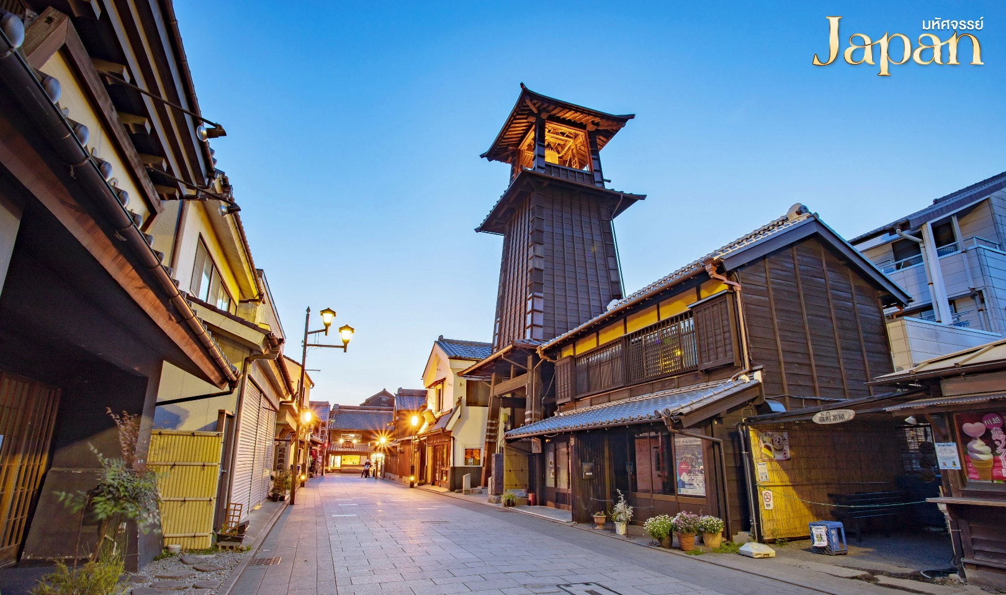

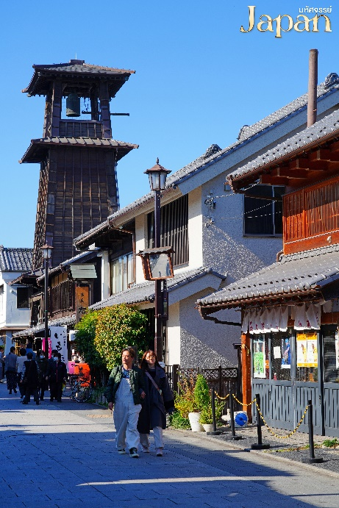
ไฮไลท์ของที่นี่คือ โทคิโนะคาเนะ (Toki no Kane) หอระฆังในประวัติศาสตร์ใจกลางคาวาโกเอะตั้งอยู่ในใจกลางย่านโกดังประวัติศาสตร์คุระสึคุริ โดยจะตีระฆังอย่างไพเราะวันละ 4 ครั้ง เวลา 06.00 น. 12.00 น. 15.00 น. และ 18.00 น. ในทุกๆ วัน ซึ่งถือเป็นธรรมเนียมอันเก่าแก่ที่ตกทอดมาหลายศตวรรษ เสียงของระฆังที่ดังก้องกังวานทำให้ได้รับการยกย่องให้เป็นหนึ่งใน “100 ทิวทัศน์ที่มีเสียงดีที่สุดของญี่ปุ่น”
เดินทางสู่ เมืองมัตสึโมโต้ ตั้งอยู่ในลุ่มน้ำมัตสึโมโต้ทางตอนกลางของจังหวัดนากาโน่ รายล้อมไปด้วยภูเขาและขึ้นชื่อในเรื่องของทิวทัศน์ที่สวยงาม ซึ่งเมืองมัตสึโมโต้นี้อยู่ห่างจากเมืองหลวงนากาโน่โดยประมาณ 75 กิโลเมตรและห่างจากใจกลางโตเกียวโดยประมาณ 167 กิโลเมตร และในปี 1998 เมืองมัตสึโมโต้ยังได้รับการแต่งตั้งให้เป็นเจ้าภาพจัดการแข่งขันโอลิมปิกฤดูหนาวอีกด้วย
จากนั้น เดินทางสู่ อิออนมอลล์ คือห้างที่รวมเอาซุปเปอร์มาร์เก็ตและช้อปปิ้งมอลล์ไว้ด้วยกัน มีสาขาอยู่มากมายทั่วประเทศญี่ปุ่น และเนื่องจากมีสินค้าหลากหลายครบครันตั้งแต่เสื้อผ้าเครื่องนุ่งห่ม สินค้าซักกะ เครื่องใช้ไฟฟ้า หนังสือ ยาชนิดต่างๆ ตลอดจนสินค้าประเภทอาหาร จึงเหมาะสำหรับผู้ที่ต้องการซื้อของชิ้นใหญ่ หรือของที่ระลึก ของฝากคราวละมากๆ บางสาขาจะมีบริการเคาน์เตอร์คืนภาษีที่ และมีบริการกล่องสำหรับแพ็คให้ฟรีด้วย
ค่ำ อิสระอาหารเย็นตามอัธยาศัย
ที่พัก Matsumoto Hotel Area ระดับ 3 ดาว หรือเทียบเท่ามาตรฐานของประเทศญี่ปุ่น
(โรงแรมที่ระบุในรายการทัวร์เป็นเพียงโรงแรมที่นำเสนอเบื้องต้นเท่านั้น ซึ่งอาจมีการเปลี่ยนแปลงแต่โรงแรมที่เข้าพักจะเป็นโรงแรมระดับเทียบเท่ากัน)
วันที่สาม ปราสาทมัตสึโมโต้ • จังหวัดนากาโน่ • อุทยานคามิโคจิ • นาราอิยูกุ • บุฟเฟต์ขาปู (เช้า/กลางวัน/เย็น)

เช้า บริการอาหารเช้า ณ ห้องอาหารของโรงแรม
นำท่านชม ภายนอก ปราสาทมัตสึโมโต้ เป็นโบราณสถานที่มีอายุมากกว่า 400 ปี ตัวปราสาทถ้ามองจากด้านนอกจะเห็นหอคอยหลักมีจำนวน 5 ชั้น แต่เมื่อเข้าไปด้านในจะพบว่าเป็น 6 ชั้น ซึ่งเป็นกลยุทธ์ของนักออกแบบญี่ปุ่นโบราณที่ซ่อนชั้นตรงกลางปราสาทเพื่อความปลอดภัยจากการถูกโจมตีจากข้าศึกภายนอก (ไม่รวมค่าเข้าชมภายในปราสาทท่านละ 1,300 เยน)
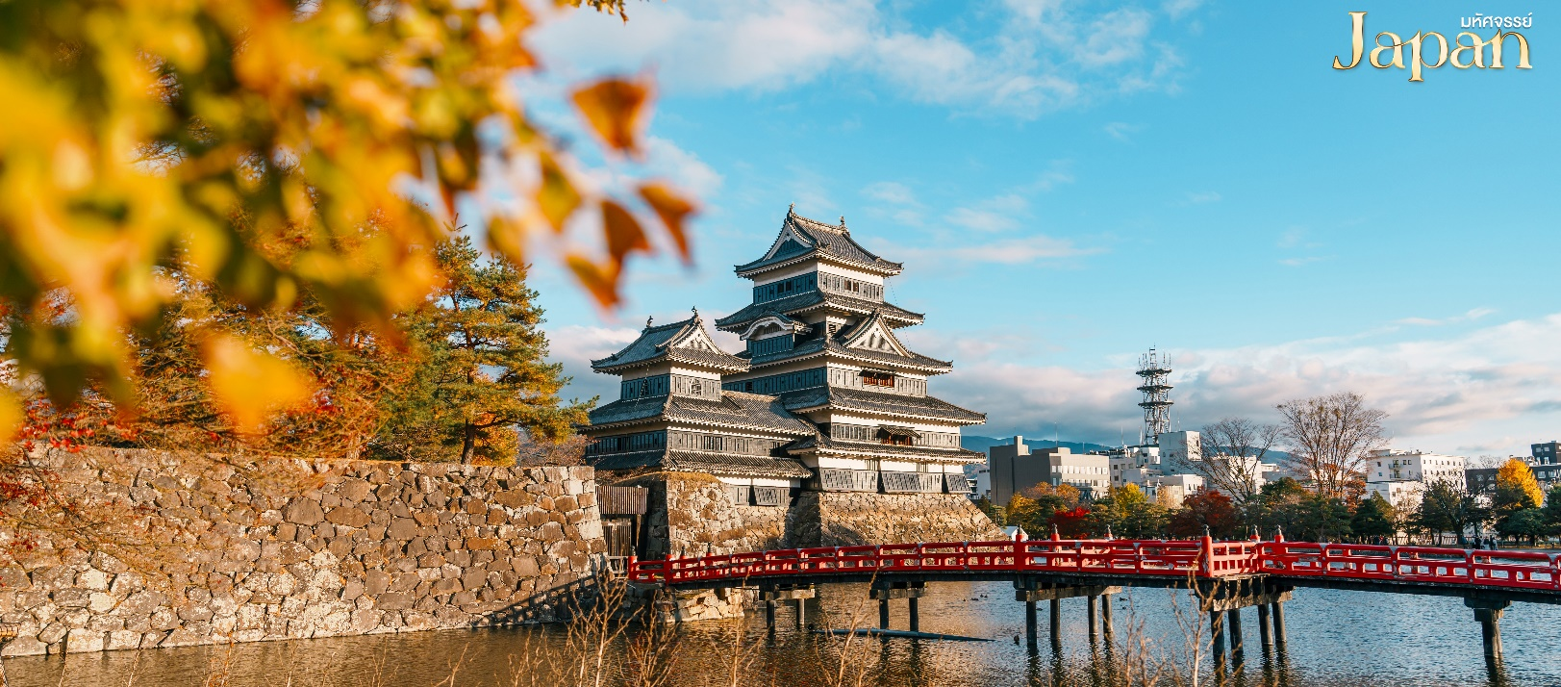

เดินทางสู่ จังหวัดนากาโน่ เป็นจังหวัดไม่ติดทะเลในประเทศญี่ปุ่น เป็นเมืองที่สามารถเดินทางด้วยรถไฟชินคันเซ็นหรือรถไฟด่วนจากโตเกียว นาโกย่า โอซาก้า ได้สะดวก
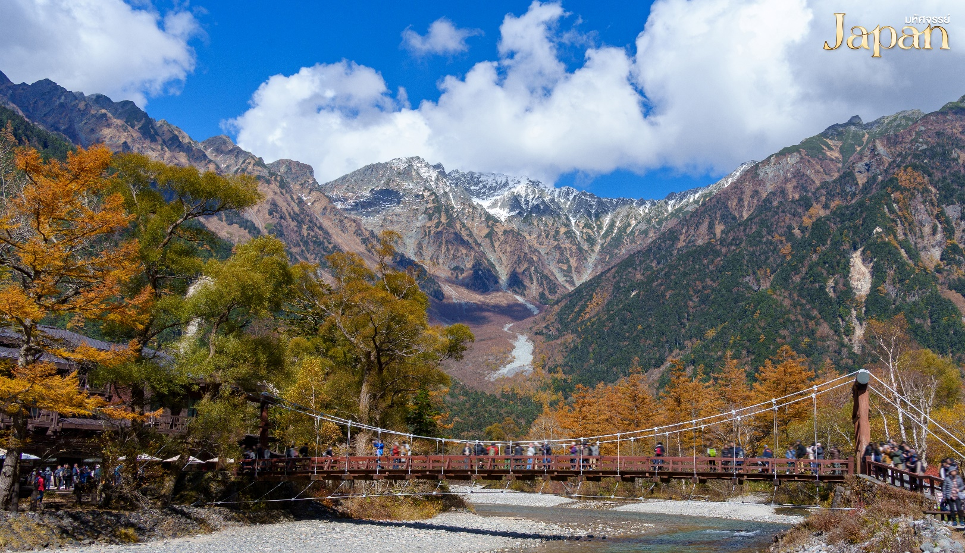
เดินทางสู่ อุทยานคามิโคจิ คืออุทยานในหุบเขาในจังหวัดนากาโนะ ตั้งอยู่บนความสูง 1,500 เมตรเหนือระดับน้ำทะเล ตำแหน่งอุทยานอยู่ระหว่างเมืองมัตสึโมโต้และทาคายามะ ทำให้เป็นสถานที่ท่องเที่ยวยอดนิยม เนื่องจากอยู่กึ่งกลางระว่างเมืองนาโกย่าและโตเกียวอีกด้วยระยะเดินทางก็ใกล้เคียงกัน คามิโคจิมีระยะเวลาในการเปิดที่กำหนดไว้ทุกปีคือ 17 เมษายน – 15 พฤศจิกายน หากไม่มีเหตุการณ์ผิดปกติจะใช้กำหนดการนี้ในทุกๆปี

กลางวัน อิสระอาหารกลางวันตามอัธยาศัย (CASH BACK 1,500 เยน / ท่าน)
เดินทางสู่ นาราอิยูกุ เมืองเก่าในจังหวัดนากาโน่ เป็นหนึ่งในเมืองพัก ที่สำคัญบนเส้นทาง Nakasendo ซึ่งเป็นหนึ่งในเส้นทางการเดินทางสายหลักที่เชื่อมระหว่างเมืองเกียวโตและโตเกียว เพราะหากย้อนไปในยุคสมัยอโดะนั้น ยังไม่มีการใช้รถยนต์ ซึ่งอย่างมากก็เป็นรถม้า และการเดินทางระหว่างสองเมืองใหญ่นี้ ก็ใช้เวลาหลายวัน นาราอิยูกุ จึงกลายเป็นเมืองที่เจริญรุ่งเรืองเนื่องจากเป็นจุดพักที่สำคัญทำให้ผู้คนต้องมาแวะพักเมืองนี้ ตัวเมืองจึงเต็มไปด้วยร้านค้า เรียวกัง และบ้านพักต่าง ๆ ที่คอยบริการนักเดินทางและพ่อค้า แม้ยุคสมัยของเอโดะจะผ่านไปแล้ว แต่บ้านเรือนโบราณในนาราอิ จูกุ ที่สร้างเรียงรายมากกว่า 1 กิโลเมตรนี้ยังคงอยู่ด้วยการอนุรักษ์ไว้อย่างดีเพื่อคงความดั้งเดิมให้ได้มากที่สุด ทำให้ยุคเอโดะกลับมามีชีวิตอีกครั้งผ่านที่นี่อีกครั้ง
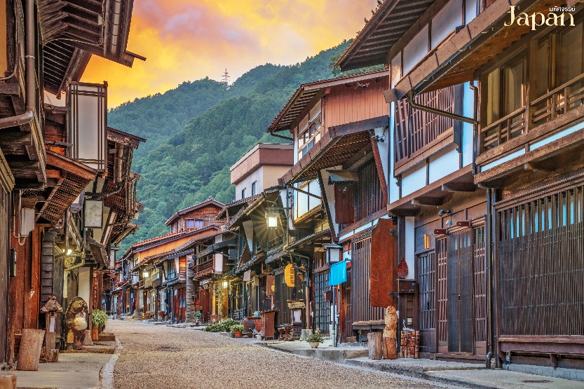
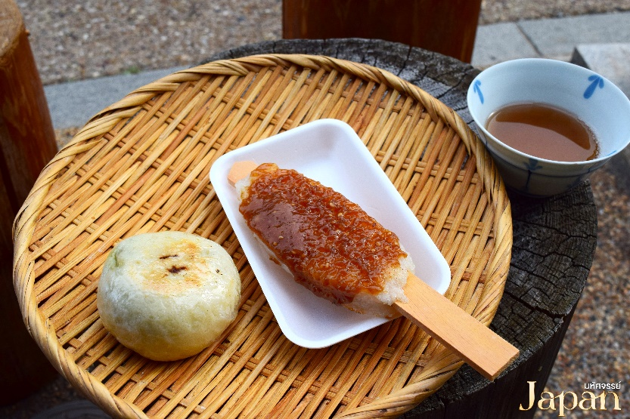

หนึ่งในสิ่งที่ไม่ควรพลาด เพราะแทบจะหาทานได้ง่ายที่สุดในเมืองแห่งนี้ นั่นคือ ขนมดังโงะ โดยขนมดังโงะในเมืองนาราอิยูกุนี้มีความพิเศษเนื่องจากใช้วัตถุดิบที่มาจากพื้นที่ในหุบเขาคิโสะ ซึ่งมีแป้งข้าวเหนียวคุณภาพสูง มักจะเสิร์ฟพร้อมกับซอส มิทาราชิ ซึ่งเป็นซอสถั่วเหลืองหวานเค็มที่ทำจากโชยุและน้ำตาล
จากนั้น เดินทางสู่ จังหวัดยามานาชิ ที่ตั้งของภูเขาไฟฟูจิ เป็นจังหวัดที่มีภูเขาปิดล้อม โดยเฉพาะภูเขาไฟฟูจิซึ่งเป็นจุดที่นักท่องเที่ยวนิยมมาเที่ยวกันมาก ให้ความรู้สึกเหมือนเป็นอีกโลกหนึ่งที่ห่างไกลจากความวุ่นวายของเมืองหลวง นอกจากภูเขาไฟฟูจิที่เป็นภูเขาศักดิ์สิทธิ์ของประเทศญี่ปุ่นแล้ว ยังได้สัมผัสกับทัศนียภาพอันงดงามตามธรรมชาติของทะเลสาบห้าแห่งรอบภูเขาไฟฟูจิ
เย็น บริการอาหารเย็น ณ ห้องอาหารของโรงแรม พิเศษ!! บุฟเฟต์ขาปู !!


ที่พัก Fuji Hotel Area ระดับ 3 ดาว หรือเทียบเท่ามาตรฐานของประเทศญี่ปุ่น
หลังจากรับประทานอาหารค่ำเรียบร้อยแล้ว อิสระให้ท่านพักผ่อนด้วยการแช่ออนเซ็น เพื่อผ่อนคลายกล้ามเนื้อ ความเหนื่อยล้า จากการเดินทางมาตลอดทั้งวัน
(โรงแรมที่ระบุในรายการทัวร์เป็นเพียงโรงแรมที่นำเสนอเบื้องต้นเท่านั้น ซึ่งอาจมีการเปลี่ยนแปลงแต่โรงแรมที่เข้าพักจะเป็นโรงแรมระดับเทียบเท่ากัน
วันที่สี่ กิจกรรมชงชา • ทะเลสาบคาวากุจิโกะ • อุโมงค์เมเปิ้ลโมมิจิไคโร • ช้อปปิ้งชินจูกุ (เช้า/-/-)

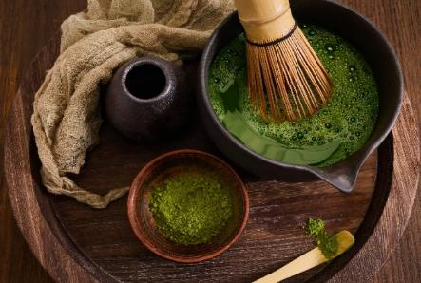

เช้า บริการอาหารเช้า ณ ห้องอาหารของโรงแรม
นำท่าน ทำกิจกรรม พิธีชงชาญี่ปุ่น เป็นศูนย์การเรียนรู้วิธีการชงชาญี่ปุ่นแบบดั้งเดิม ซึ่งการดื่มชาเป็นธรรมเนียมดั้งเดิมของญี่ปุ่น และมีวิธีการชงที่แตกต่างกันออกไป โดยจะมีเซนเซมาสอนให้ความรู้วิธีการชง เริ่มต้นตั้งแต่การวอมอุปกรณ์ การชง จนไปถึงวิธีการดื่มที่ถูกต้อง และสถานที่แห่งนี้ยังเป็นร้านค้าปลอดภาษี เช่น วิตามินบำรุงสุขภาพ สรรพคุณหลากหลายชนิด และสินค้าชื่อดังของญี่ปุ่น โฟมล้างหน้าถ่านหินภูเขาไฟ และ KAREN Special Set และอื่นๆอีกมากมาย ผลิตภัณฑ์เครื่องสำอาง คลีนเซอร์ ครีมบำรุงผิวหน้า โลชั่นน้ำนม และ ครีมกันแดด และมีสินค้าอื่นๆเช่น ลูกบอลซักผ้า นวัตกรรมของญี่ปุ่น แผ่นแปะแก้ปวด หรือแผ่นดูดกลิ่น สามารถเลือกซื้อเป็นของฝากได้ตามอัธยาศัย
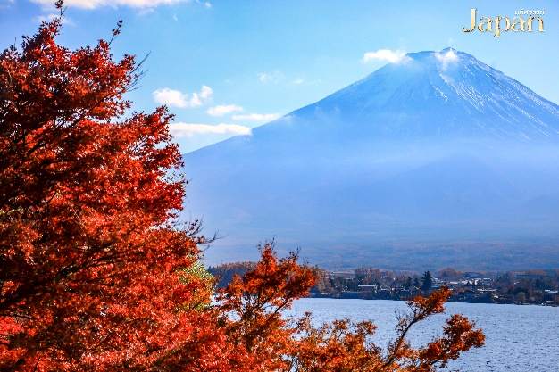
จากนั้น พาท่านไปยังจุดชมวิว ทะเลสาบคาวากุจิโกะ เป็นทะเลสาบที่มีพื้นหลังเป็นภูเขาไฟฟูจิ เป็น 1 ในบรรดาทะเลสาบทั้ง 5 แห่งที่ได้รับขึ้นทะเบียนเป็นมรดกโลกพร้อมกันกับภูเขาฟูจิ แต่อย่างไรก็ตามยอดภูเขาไฟฟูจิมักถูกบดบังด้วยเมฆในช่วงกลางวันแม้สภาพอากาศจะปกติ โดยเฉพาะในช่วงฤดูร้อน ดังนั้นเวลาที่เหมาะสมที่สุดคือช่วงเช้าของทุกๆวัน (ก่อน 9 โมงเช้า) และช่วงบ่ายเย็นๆ หรือตามสภาพอากาศฟ้าเปิด โดยนักท่องเที่ยวมีความเชื่อว่าถ้าได้มาเยือนที่ทะเลสาบแห่งนี้แล้วเห็นภูเขาไฟฟูจิ ถือว่าได้เดินทางมาถึงญี่ปุ่นแล้ว
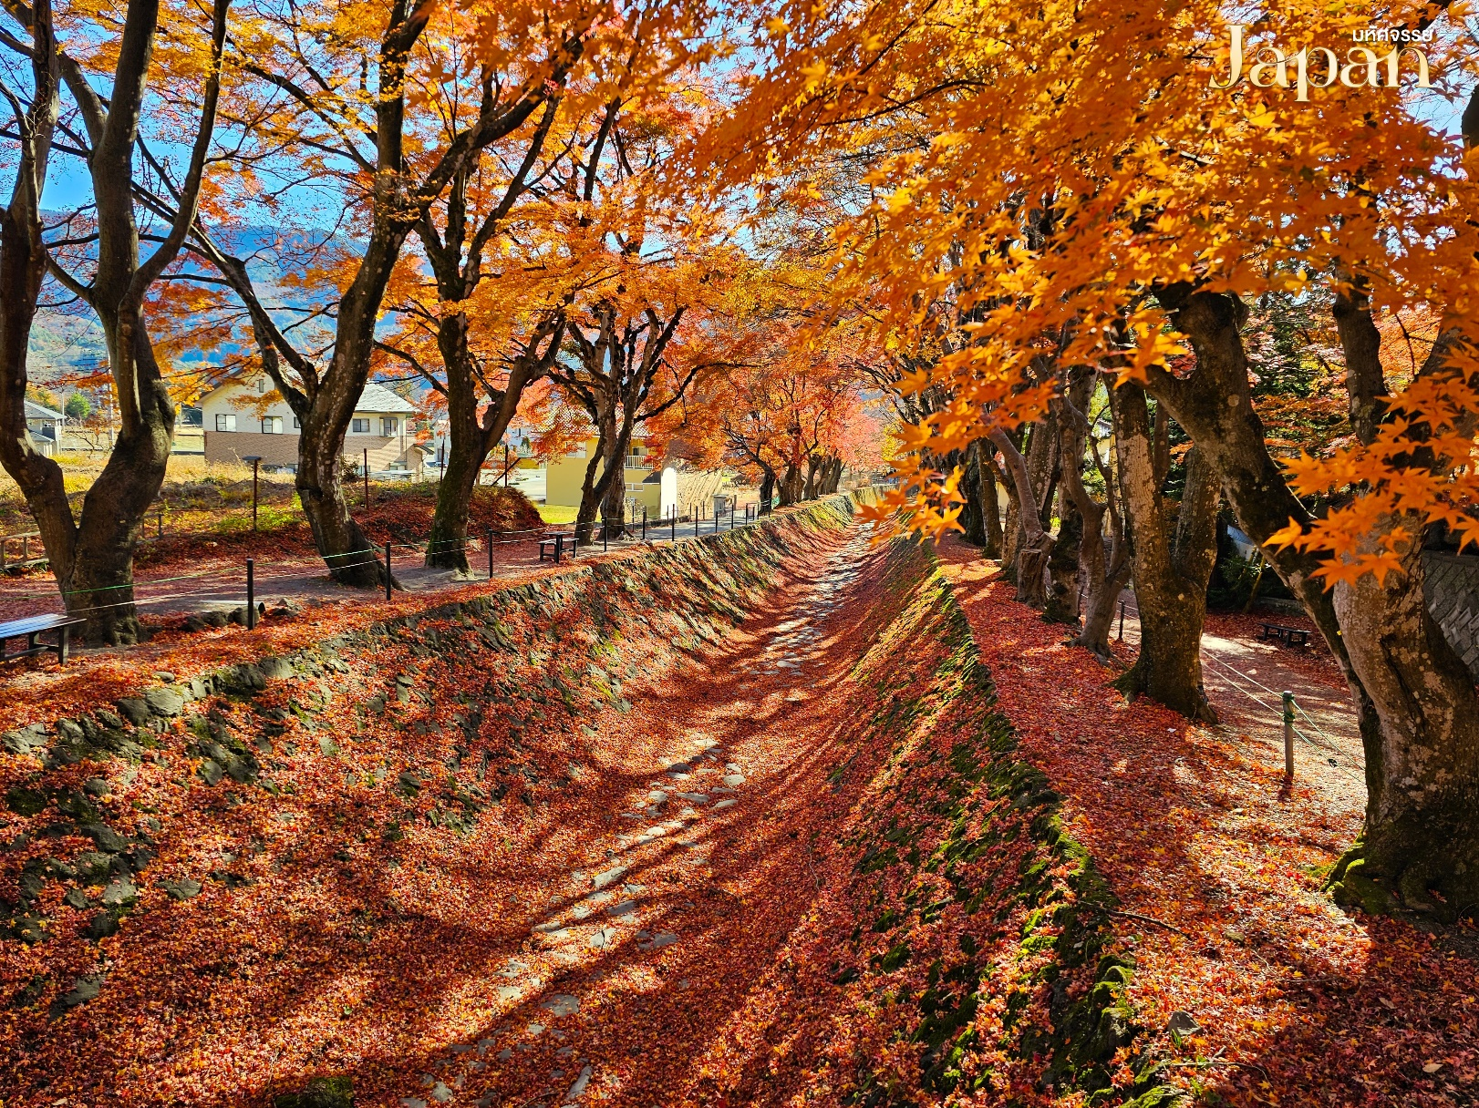
จากนั้น พาท่านชมใบเมเปิ้ลเปลี่ยนสีที่ โมมิจิ ไคโร (Momiji Kairo) หรือ อุโมงค์ใบเมเปิ้ล จุดชมใบไม้เปลี่ยนสีที่สวยงามบริเวณริมทะเลสาบคาวากูชิโกะ ตั้งอยู่บริเวณทะเลสาบคาวากูชิโกะ เมื่อเข้าสู่ฤดูใบไม้ร่วงต้นเมเปิ้ลที่ขึ้นอยู่ทั้ง 2 ฝั่งคลองของน้ำจะเปลี่ยนเป็นสีส้มและสีแดง ส่วนใบที่แห้งจะหล่นลงที่คลองน้ำ ทำให้ทั้งด้านบนต้นไม้และพื้นด้านล่างเต็มไปด้วยใบเมเปิ้ล อิสระให้ท่านเที่ยวชมพร้อมถ่ายภาพความประทับใจตามอัธยาศัย

จากนั้น เดินทางสู่ โตเกียว อิสระ ช้อปปิ้งย่านชินจูกุ ซึ่งเต็มไปด้วยห้างสินค้าแฟชั่นและห้างสรรพสินค้าขนาดใหญ่อย่าง Isetan, Takashimaya และ Marui เรียงรายกันอยู่มากมาย บริเวณทางออกฝั่งตะวันออกของสถานีชินจุกุยังมีห้างร้านให้นักท่องเที่ยวหลากหลายกลุ่มวัยได้ช้อปปิ้งกันอย่างจุใจ ไม่ว่าจะเป็นดิสเคาท์สโตร์อย่าง Don Quijote ร้านขายเครื่องใช้ไฟฟ้าอย่าง Yamada Denki, Shinjuku Subnade, หรือ ห้าง Big camera และอื่นๆอีกมากมายที่มีร้านสินค้าหลากหลายแบรนด์ให้เลือกช้อปปิ้งกันอย่างเต็มอิ่ม

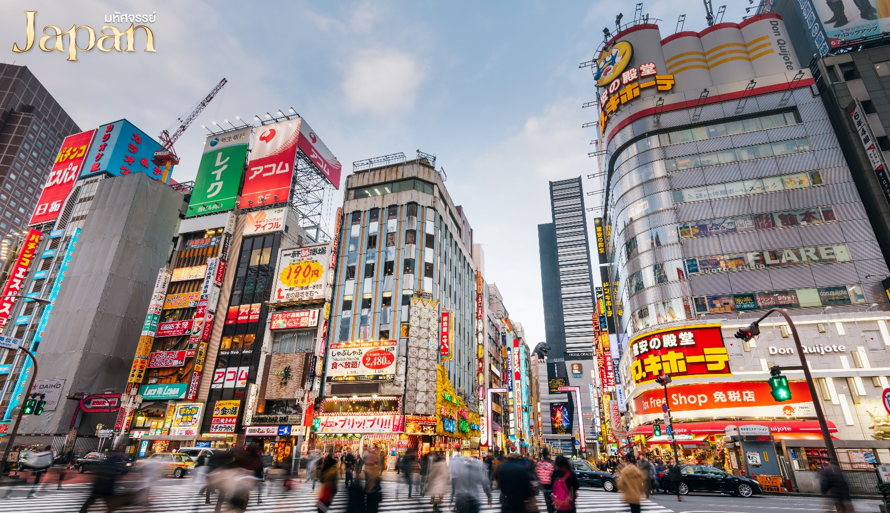

อิสระอาหารกลางวันและค่ำตามอัธยาศัย
ที่พัก Narita Hotel Area ระดับ 3 ดาว หรือเทียบเท่ามาตรฐานของประเทศญี่ปุ่น
(โรงแรมที่ระบุในรายการทัวร์เป็นเพียงโรงแรมที่นำเสนอเบื้องต้นเท่านั้น ซึ่งอาจมีการเปลี่ยนแปลงแต่โรงแรมที่เข้าพักจะเป็นโรงแรมระดับเทียบเท่ากัน)
วันที่ห้า ท่าอากาศยานนานาชาตินาริตะ • สนามบินดอนเมือง กรุงเทพฯ (เช้า/-/-)

เช้า บริการอาหารเช้า ณ ห้องอาหารของโรงแรม
09.15 น. ออกเดินทางกลับกรุงเทพฯ โดยสายการบินไทยแอร์เอเชียเอ๊กซ์ เที่ยวบินที่ XJ601
(มีอาหารบริการบนเครื่อง)
14.40 น. เดินทางถึงสนามบินดอนเมือง กรุงเทพฯ โดยสวัสดิภาพพร้อมความประทับใจมิรู้ลืม
*************************************************
หมายเหตุ : การให้บริการของรถบัสนำเที่ยวในประเทศญี่ปุ่น ตามกฎหมายของประเทศญี่ปุ่นนั้นสามารถให้บริการได้วันละไม่เกิน 10 ชั่วโมง ไม่สามารถเพิ่มเวลาได้ จึงขอสงวนสิทธิ์ในการปรับเปลี่ยนตารางการท่องเที่ยวในรายการเดินทาง โดยมัคคุเทศก์และคนขับจะเป็นผู้บริหารเวลาตามความเหมาะสม
